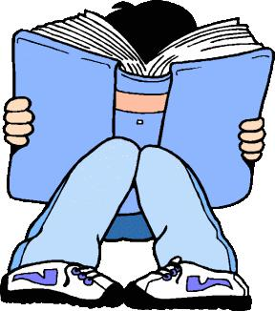

Maak de volgende vragen bij de theorie: Manieren van lezen
- Wanneer lees je een tekst oriënterend?
- Je wil naar de Efteling en je wilt opzoeken hoeveel een kaartje kost.
Welke manier van lezen gebruik je?
- Je hebt morgen een proefwerk van geschiedenis.
Welke manier van lezen gebruik je?
- Je gaat een samenvatting maken voor dit proefwerk.
Welke manier van lezen is handig om hiervoor te gebruiken?

